LAPORAN KINERJA PEKANAN TENAGA PENDIDIKAN DAN KEPENDIDIKAN
SMK ASYSAAKIRIN
Nama : Penti Siti Fatimah
Jabatan/Tugas : Guru Kejuruan Bisnis Ritel
Tanggal : 04 s/d 09 Mei 2026
No | Hari/Tanggal | MATERI YANG DISAMPAIKAN | Hambatan dikelas | Analisis Tindak Lanjut | Dokumentasi
1 | Senin, 04 Mei 2026 | Upacara bendera Peringatan Hardiknas di SMA 1 Cineam |  |  | 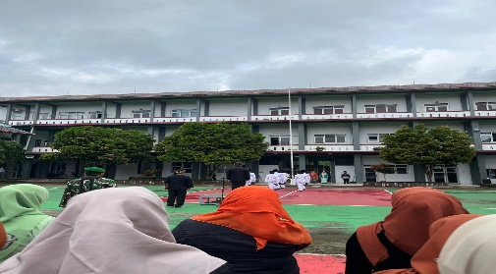
 |  | Latihan Gamelan |  |  | 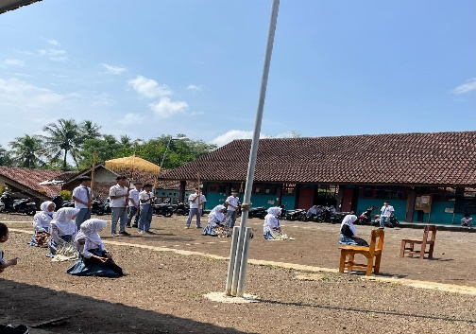
 |  | Acara Kelulusan kelas 12
2 | Rabu,06 Mei 2026 | Latihan Gamelan
3 | Kamis,07 Mei 2026 | Latihan Gamelan
5 | Jumat,08 Mei 2026 | Gladi bersih perpsiapan perpisahan kls XII |  |  | 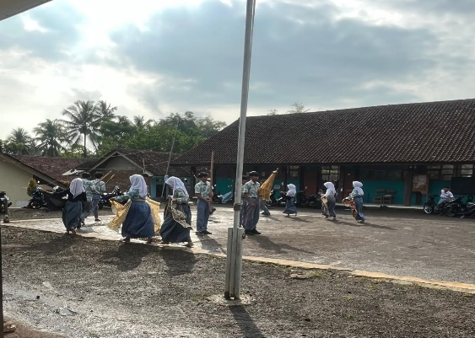
6 | Sabtu,09 Mei 2026 | Acara Perpisahan Kls XII |  |  | 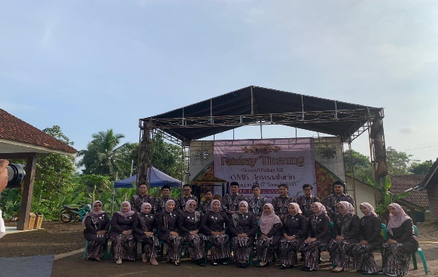
Rencana Materi Pekan Depan
KEGIATAN DILUAR TUPOKSI TUGAS
Hari kamis piket
Hari jumat piket kebersihan guru

Yang Mamebuat,
Penti Siti Fatimah

